中國文化大學113-2學年度高教深耕計畫
A2活動成果紀錄表

關鍵能力：資訊科技與人文關懷 |  |  | 績效指標：學生資訊科技與人文關懷能力提升及成效
課程名稱  （科目代號） | CEB4  社會通識︰中國大陸與兩岸關係 |  |  | 日期 | 114/05/22
人文素養指標 | □ 人文與藝術美感 □醫療與飲食  ˇ 生態保育 ˇ社會弱勢關懷  □ 科技與媒體 ˇ生命教育 |  |  | 開課單位/開課年級 | 國發大陸所  通識 0 (04)
本課程學生人文關懷學習方式 |  | 專題演講: 中國大陸鄉村振興與台灣地方創生之比較  講者: 暨南大學陳嘉霖教授
本課程預定學生人文關懷學習目標或可獲得的核心能力為何 |  | 了解社會發展脈動與趨勢，關懷弱勢族群與城鄉差距
本課程學生人文關懷學習是否達到預期學習目標或獲得核心能力之相關評估方式為何 |  | 能對社會政策提出想法，並與政策對話  能理解社會創新概念  能思考社會問題與相應之問題解決
本課程學生完成人文關懷的學習表現為何 |  | 學生回饋意見、及ZUVIO上統整評定評估：學生經過專題學習，在人文素養各題項皆呈現顯著學習表現，數值超過3.5）
A2人文關懷學習之成果紀錄：(約300~600字內容，簡述舉辦方式及內容、關鍵能力、具體衡量 為了解兩岸鄉村發展狀態，及當前新的問題與解決方案，特別邀請暨南大學水沙漣中心陳嘉霖教授來課堂進行講座。陳嘉霖教授曾做了近20年的山地服務，及五年的USR和地方創生，對弱勢偏遠地區特別有實際的體驗。因此帶領學生解構當前兩岸鄉村振興與地方創生政策的發展並進行反思。
面對全球化與城鄉發展不均所帶來的挑戰，中國大陸與台灣不約而同地將鄉村發展提升至國家戰略層級，分別推動「鄉村振興」與「地方創生」政策。儘管兩者在執行策略和理念上有所差異，但皆旨在解決鄉村地區人口流失、經濟衰退及社會問題頻生等困境 。
中國大陸的鄉村振興戰略是一項高度中央統籌與制度化推進的國家戰略 。該政策從解決傳統的「三農問題」（農業、農村、農民）升級為全面建設農業強國與治理現代化的核心政策 。其核心架構強調「五大振興」：產業興旺、人才振興、文化振興、生態宜居、以及組織振興 。在政策內容上，2018-2022年的規劃著重於建構現代農業產業體系，推動一二三產業融合，並支持返鄉創業、強化基層人才、傳承傳統文化、改善人居環境及強化黨建與村治理體系 。到了2024-2027年，政策進一步深化，強調提升全產業鏈附加值、品牌建設、智慧農業、建立人才成長通道、健全教育培訓與激勵保障機制、構建鄉村文化生態、發展文化產業、聚焦綠色低碳、碳排放管理、生態產品價值實現，以及加強村黨支部建設與黨員帶頭作用 。
台灣的地方創生概念源於日本，旨在透過創新和社區參與來振興地方經濟和社會 。面對與日本相似的人口結構挑戰（如人口減少、高齡化、以及人口過度集中於都市地區，導致城鄉失衡） ，台灣國發會借鑑日本經驗並進行本土化調整 。其核心策略是透過計畫合作方式，建立政府（第一部門）、企業（第二部門）與社會組織（第三部門）之間的協力合作，共同推動地方經濟永續發展 。台灣的地方創生政策強調「社區參與原則，以地方為主體」，中央政府將資源分配權下放至社區，並注重「因地制宜」的發展模式 。這使得社會力量能夠介入國家權力及經濟權力，形成一種「第三條路」的地方發展模式 。早期的地方創生1.0雖然鼓勵社會參與，但仍以地方政府為核心角色 。隨著政策演進，台灣的地方創生持續深化地方社群的角色，致力於創造地方公民社會 。成功的台灣地方創生案例不勝枚舉，例如司馬庫斯的共營制（土地共有、利益共享、人口回流、文化傳承） 、都蘭部落的Mi幣（創造在地經濟循環） 、以及仁愛鄉鳶峰遊客中心轉型為星空旅遊中心（透過社會權力介入推動永續發展） 。這些案例共同彰顯了社區自主性、在地知識與多元參與的重要性。
比較兩岸政策，中國大陸的鄉村振興政策體現由上而下的嚴密控制與行政動員，村民參與多為政策配合對象，決策參與有限，典型問題可能出現「造景式振興」或「政治工程」 。相對地，台灣的地方創生則鼓勵由下而上的提案，社區與公民社群扮演政策執行主體，重視社區需求與在地知識，建立了多元平台提升行動者能動性 。然而，台灣也面臨資源可能集中於少數有提案能力的地區，以及偏鄉社區動能不均、人才留任困難等問題 。
兩岸都在探索解決城鄉失衡的方案。中國大陸以國家力量為主導，追求全面性的現代化進程；台灣則更強調公民社會的參與，試圖在國家、市場經濟與社會三方力量中找到地方發展的平衡點 。未來，如何克服各自的政策挑戰，真正實現鄉村的永續發展與在地繁榮，仍是兩岸需要持續探索的重要課題。
同學們聽到台灣都蘭部落的Mi幣制度、宜蘭員山鄉的穀東俱樂部、司馬庫斯的共營制…等例子時，都感到不可思議，也有了許多提問和互動。
嘉霖老師不斷提醒同學，尋找解決方案，不是別人的事情。我們必須由各地社區自主發展出來的在地創新制度，充實地方知識、達到社區、在地創新。更希望能用寬廣有願景的心帶來整個社會系統韌性力的新制度。
在ZUVIO問卷調查裡，各問卷調查數值均有顯著正項回應，學生也提出許多感想與建言。
＊活動照片另附4～8張（含圖說）
＊簽到表另附

活動照片及說明
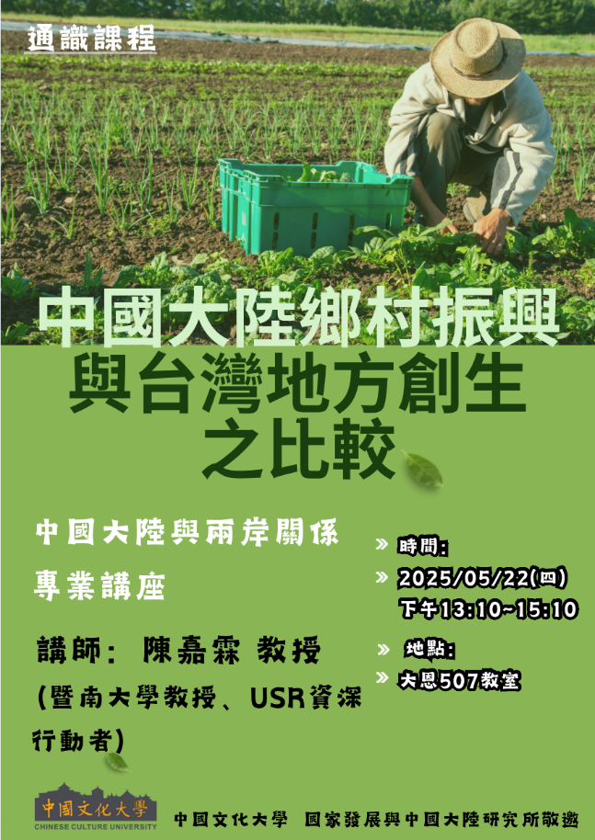 | 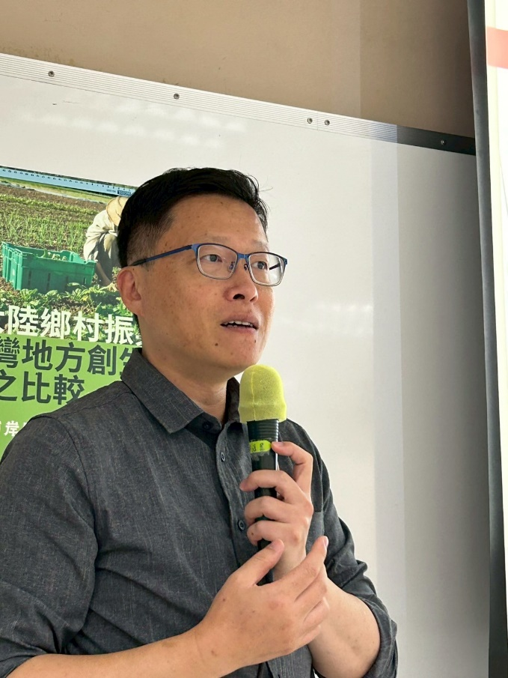
演講海報 | 講座陳嘉霖
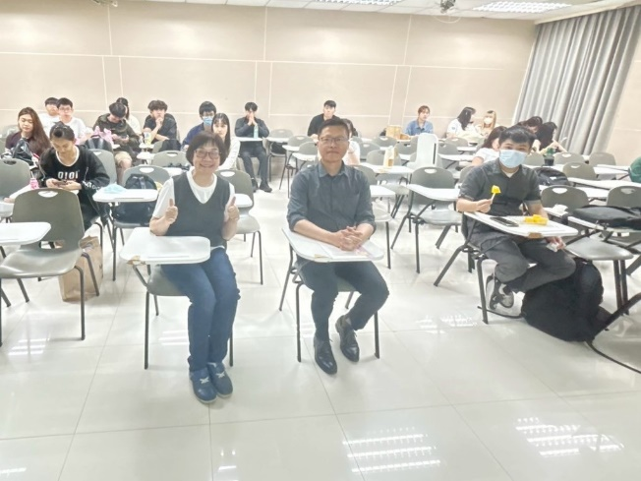 | 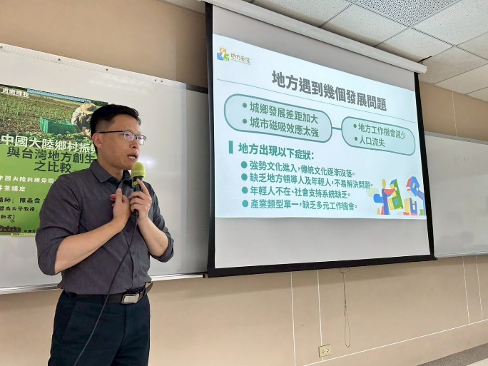
與講師合照 | 演講過程
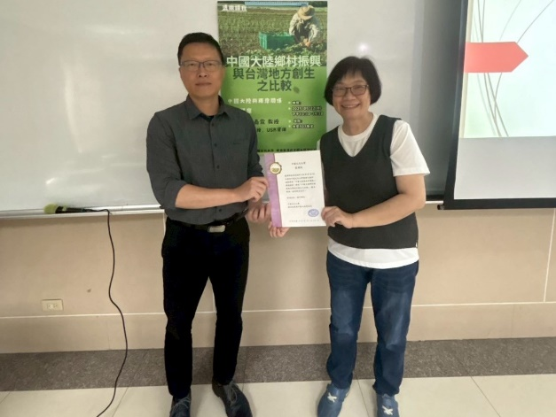 | 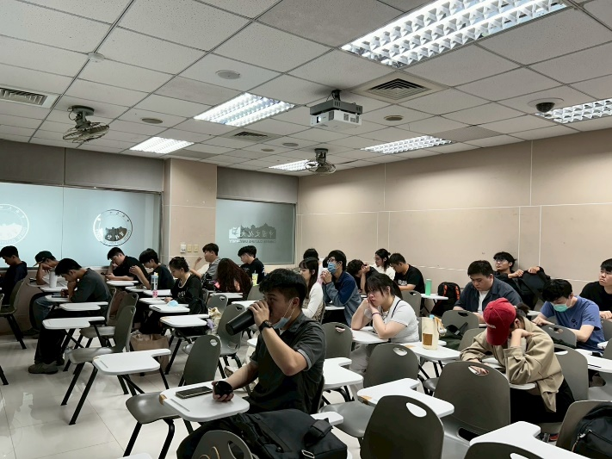
致贈感謝狀 | 學生聽講狀況
- 要讓鄉村不被消滅，最重要的是讓年輕人願意留下來或回來發展。可以從創造工作機會、發展在地特色產業、改善生活環境、推廣觀光等方向著手，讓鄉村變成一個可以生活也有希望的地方  - 不管是台灣的地方創生還是中國的鄉村振興，我覺得都在嘗試回答一件事：我們要怎麼跟自己的土地重新建立關係？如果地方可以讓人有希望、有歸屬，那它就有機會留下來，也活下去。  - 地方創生與大陸的鄉村振興政策，雖然背景不同，但都致力於活化地方資源、促進人口回流與經濟再生。政策若能真正結合在地特色與人才，有助於縮小城鄉差距，實現更均衡的發展。不過，行過程中也面臨資源分配不均與地方自主性不足等挑戰，仍需持續調整與優化。  - 聽到了很多不太知道的台灣的民族或社區共生制覺得非常神奇！！都不知道台灣有這麼有凝聚力的地方 也發覺了這個社會很多美好的地方～ 原來很多很多人為了我們生活的環境在努力著。  - 內容充實，對自己未來方向有幫助  - 今天的講座讓我更了解兩岸在振興鄉村上的不同策略，也讓我思考未來是否能結合創新與在地特色，打造更永續的家鄉發展模式。  - 非常感謝，學習到新的概念！  - 我認為在時代的演變下鄉村遲早會消失，我們能做的就是延緩消失！  - 我認為，真正的答案不是建設多華麗的設施，而是有沒有一群願意留下、生活其中、並且一點一滴改變地方的人，政策只能點燃火種，能不能讓它不熄滅要靠人心與耐心。  - 老師很一針見血的點出了目前社會的問題，也講到了台灣的一些政策，幫助我們更了解地方創新政策到底是在做什麼，也是讓我們未來能夠提高參與度  - 我認為台灣的地方創生強調文化保存與社區參與，有助於活化在地價值與居民認同。相比之下，大陸的鄉村振興政策規模大、資源集中，發展快速但需注意地方特色與長期可持續性。。  - 台灣強調文化保存與青年參與，但在資源分配、政策公平性與績效評估上仍然需要改進，中國大陸的鄉村振興則在政策連貫性與資源整合上具有優勢，但需加強地方實施的均衡性與農民的參與感。  - 台灣的地方創生與大陸的鄉村振興政策，雖分屬不同體制，卻都針對城鄉發展失衡問題，探索地方永續發展之路。台灣強調以社區為本，透過文化、觀光及創意產業活化地方經濟，賦予居民自我決策的空間與能動性；而大陸則以政府主導，結合產業扶持、基礎建設與扶貧措施，規模化推動鄉村現代化。兩者皆展現對地方價值的重視，但亦各有挑戰：台灣需克服資源分散與人才外流問題，大陸則需平衡自上而下政策與在地需求。未來若能強化社區參與與跨部門合作，將更有助於實現真正有生命力的地方發展。  - 台灣比較重人情味與文化連結，大陸強調效率和產業升級。我覺得兩邊都有可以學習的地方，如果能找到結合的方式，或許更能真正帶動地方的永續發展。 | 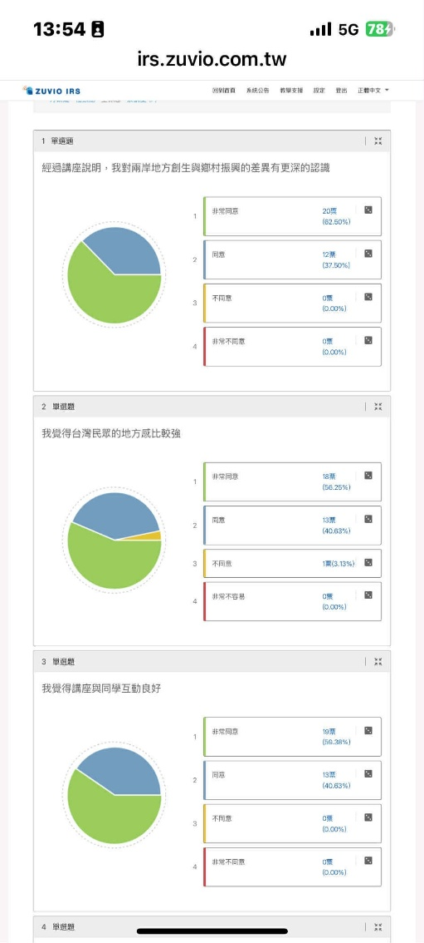  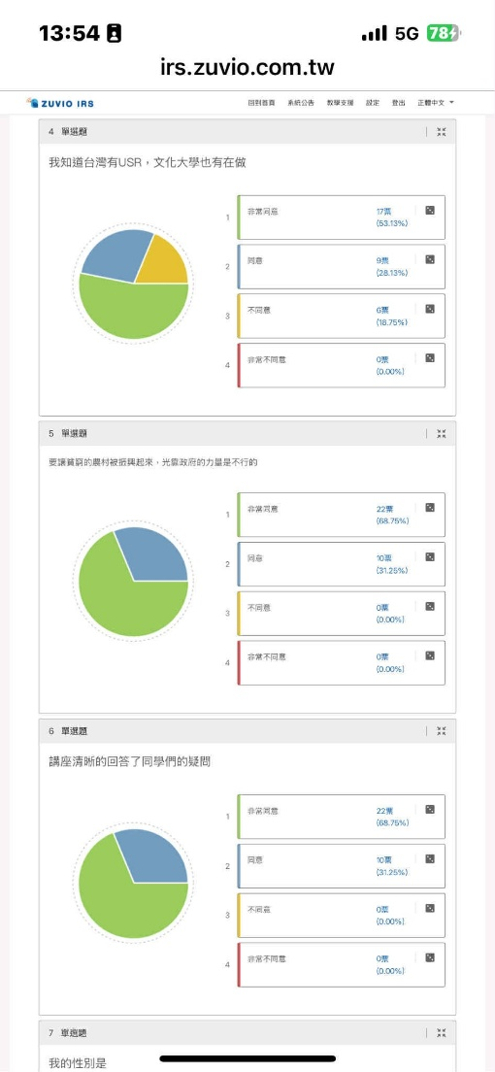  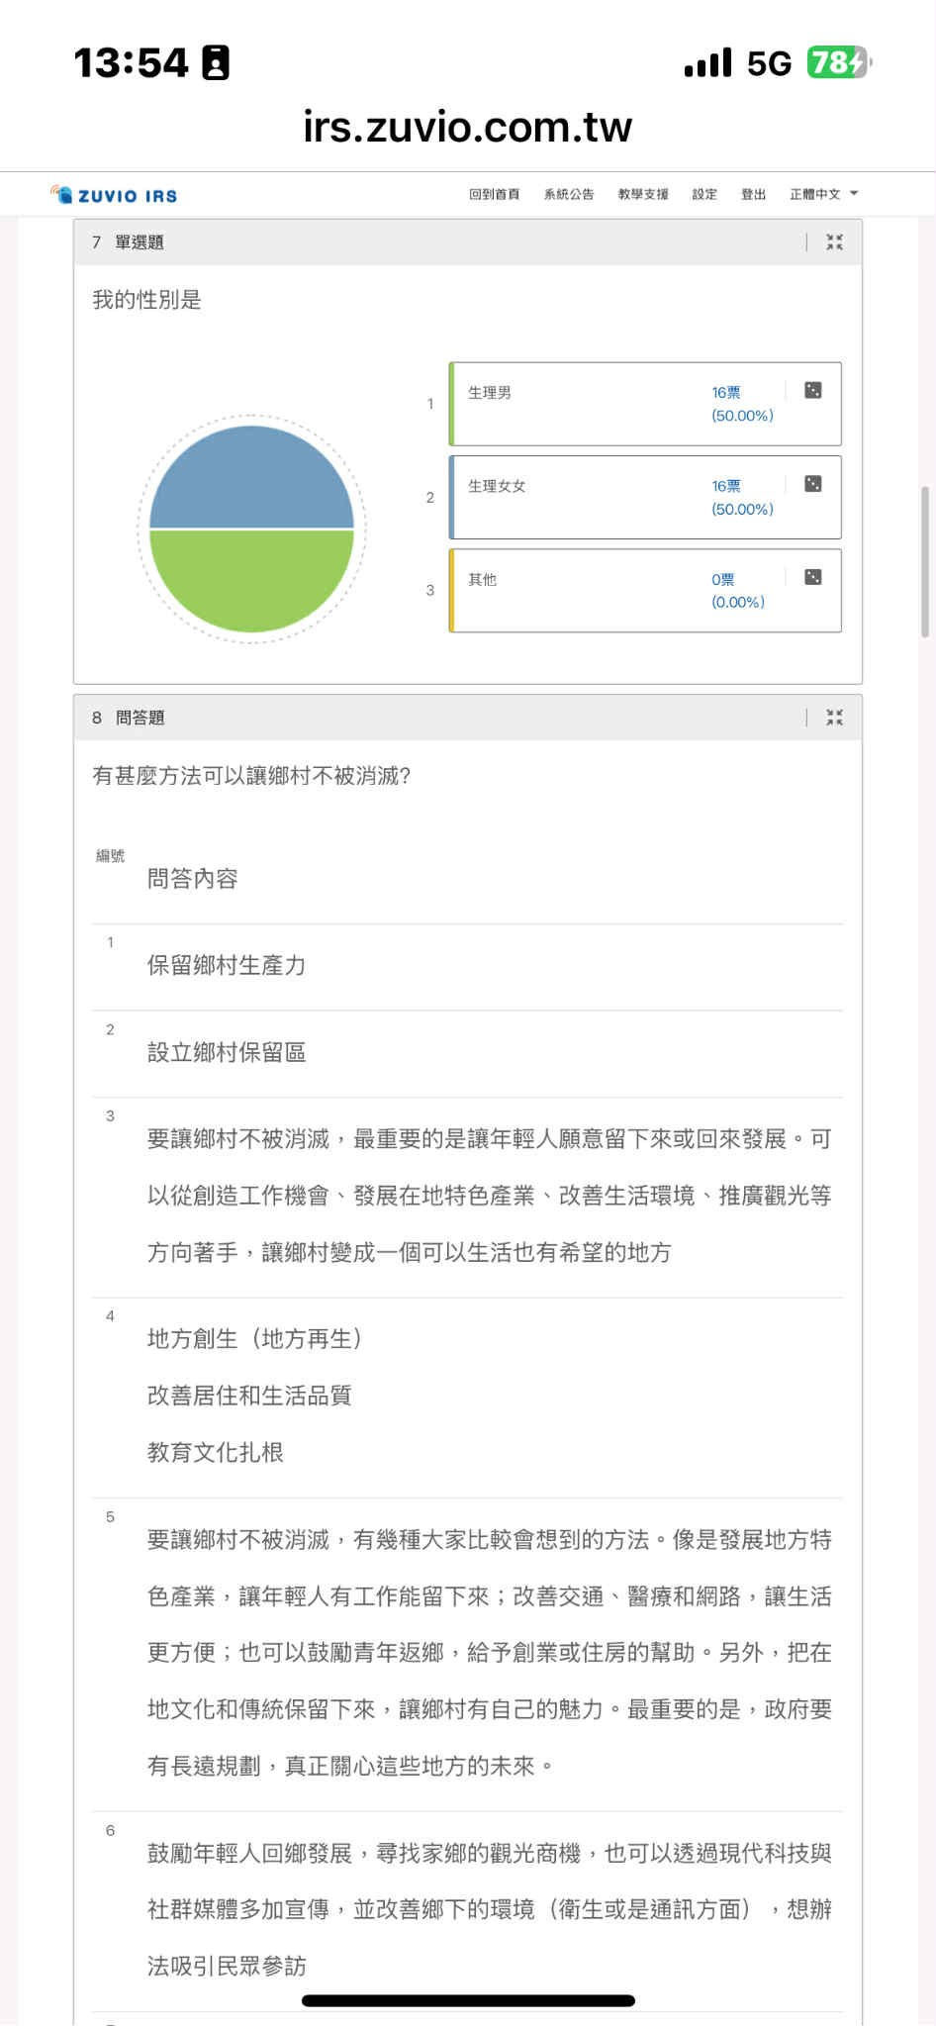
對講座的回應與感想 | ZUVIO回饋問卷

